**МУНИЦИПАЛЬНОЕ БЮДЖЕТНОЕ ОБЩЕОБРАЗОВАТЕЛЬНОЕ УЧРЕЖДЕНИЕ**

**«СРЕДНЯЯ ОБЩЕОБРАЗОВАТЕЛЬНАЯ ШКОЛА № 13**

**С УГЛУБЛЕННЫМ ИЗУЧЕНИЕМ ПРЕДМЕТОВ ЭСТЕТИЧЕСКОГО ЦИКЛА»**

**МУНИЦИПАЛЬНОГО ОБРАЗОВАНИЯ ГОРОД НОЯБРЬСК**

**(МБОУ «СОШ № 13 с УИП эстетического цикла»)**

**Проблема бездомных животных в городе Ноябрьск  
и пути её решения.**

Работу выполнил: ученик 5 «г» класса

Цвентух Платон.

Руководитель: Лемеш О.Ф. учитель биологии.

МБОУ «СОШ №13 с УИП эстетического цикла»

г. Ноябрьск 2023-2024гг.

**Паспорт проекта**

|  |  |
| --- | --- |
| **Предметное направление** | Биология |
| **Возрастная категория** | 5 класс |
| **Секция** | Естественные науки |
| **Название проекта** | Проблема бездомных животных в городе Ноябрьск и пути её решения. |
| **Цель проекта** | Узнать о причинах появления бездомных животных в городе Ноябрьск. |
| **Задачи проекта** | 1.Узнать о проблемах, связанных с бездомными животными  2. Найти пути решения проблемы бездомных животных  3. Провести социологического опрос среди учащихся 5 классов школы №13  4. Сделать общие выводы. |
| **Сроки проведения** | Октябрь 2023-февраль 2024 |
| **Гипотеза** | Если выявить причины появления бездомных животных, то можно уменьшить их численность. |
| **Актуальность** | Актуальность темы проекта обуславливается тем, что проблема существования бездомных животных является одной из острых проблем нашего города и имеет неблагоприятные экологические и социальные последствия. А также то, что бездомность вызывает большие страдания животных и их гибель. Кроме этого, бродячие животные являются разносчиками экто- и эндопаразитов, возбудителей кишечных заболеваний и бешенства. Сами они нередко становятся жертвами жестокости со стороны людей и даже садизма. |
| **Этапы работы над проектом** | 1.Поиск информации в сети Интернет  2.Анкетирование среди учащихся по проблеме исследования  3.Подведение итогов работы и результатов исследования  4.Представление результатов проведенного исследования в виде информационного проекта. |
| **Объект исследования** | Бездомные животные. |
| **Форма представления проекта** | Представление результатов проведенного исследования в виде информационного проекта. |
| **Используемые информационные ресурсы: печатный и электронный материал** | 1.Бездомные животные. По материалам сайта: https://ru.wikipedia.org/wiki/Бездомные_животные  2.Бездомные животные – это ответственность человека. По материалам сайта: http://fb.ru/article/83450/bezdomnyie-jivotnyie---eto-otvetstvennost-cheloveka  3.Откуда берутся бездомные животные? По материалам сайта: http://kotopes.ru/otkuda-berutsja-bezdomnye-zhivotnye-v-rossii |
| **Используемые программы** | MS Word  Power Point |

Содержание

Введение

1. Теоретическая часть

1.1. Понятие «бездомные животные» и их классификация.

1.2. Причины появления бездомных животных

1.3. Проблемы, связанные с бездомными животными

1.4. Пути решения проблемы бездомных животных

2. Исследовательская часть

2.1. Результаты социологического опроса

2.2. Выводы

Список использованных источников

Введение

Актуальность темы проекта обуславливается тем, что проблема существования бездомных животных является одной из острых проблем нашего города и имеет неблагоприятные экологические и социальные последствия. А также то, что бездомность вызывает большие страдания животных и их гибель. Кроме этого, бродячие животные являются разносчиками экто- и эндопаразитов, возбудителей кишечных заболеваний и бешенства. Сами они нередко становятся жертвами жестокости со стороны людей и даже садизма. Очевидно, что исходя из санитарно-эпидемиологических и социальных точек зрения, нельзя допускать, чтобы животные безнадзорно жили и погибали на улицах Ноябрьска.

Проблема исследования заключается в том, что бесконтрольное размножение бездомных собак и их расселение может существенно повлиять на экологическую и санитарно-эпидемиологическую ситуацию в биоценозе города Ноябрьска.

**Цель проекта**: предложить варианты решения проблемы бездомных животных в г. Ноябрьск.

**Задачи проекта:**

* выявить причины появления бездомных животных и проблемы, которые возникают вследствие этого;
* представить организации, которые занимаются защитой животных;
* предложить рекомендации по решению данной проблемы;
* проанализировать с помощью онлайн-опроса отношение респондентов к бездомным собакам.

**Объектом исследования** являются бездомные животные г. Ноябрьск

**Предмет исследования:** способы решения проблемы бездомных животных.

**Гипотеза исследования**: Если выявить причины появления бездомных животных в нашем городе, то можно уменьшить их численность.

**Методы исследования**:

1. изучение литературы

2. источников интернета

3. опрос

4. анализ информации

5. обработка результатов опроса.

1. Теоретическая часть

1.1. Понятие «бездомные животные» и их классификация.

Бездомные животные – популяция безнадзорных собак, кошек или других домашних животных, обитающая стаями и поодиночке на городских улицах и в рекреационных зонах.

1.2. Причины появления бездомных животных

У каждого из животных, попавших в приют, своя история – кто-то спасен неравнодушными людьми от отстрела, кто-то спасен от «живодёров», от кого-то просто отказались старые хозяева, некоторые были сбиты машинами и попали в приют с переломами, а кто-то и вовсе никогда не знал тепла человеческих рук.

Нужно понимать, что в России нет изначально диких стай собак; все ныне бродячие собаки – это когда-то одомашненные животные или их потомство. Одомашненные, а затем выброшенные.

1. Особенно большое скопление бездомных животных наблюдается там, где еще недавно расселили или расселяют частный сектор: люди переезжают из домов, а животных оставляют на произвол судьбы. Собаки остаются на улице и в силу своих генетических и психологических особенностей не уходят далеко от того места, где был их дом. Есть и те нерадивые хозяева, которые заводят собаку, но со временем понимают, что не в состоянии ухаживать за ней, воспитывать, нести ответственность – в результате, собака оказывается на улице. Из этого становится очевидным, что первой причиной появления бездомных собак на улице является человек.

2. Еще один фактор – бесконтрольная рождаемость животных. В России до сих пор процедура стерилизации не является популярной. Многие люди испытывают предубеждение, вызванное недостаточной информированностью относительно полезности этого метода. Существует масса мифов относительно стерилизации, которые не имеют ничего общего с действительностью. Таким образом, хозяева предпочитают ежегодно истощать свое животное состоянием гона, вязкой, беременностью, родами и выкармливанием потомства, после чего возникает вопрос: а что делать с потомством? Некоторые хозяева топят котят и щенков, другие – выбрасывают на улицу, пополняя численность бездомных животных. Многие предпочитают отдавать котят и щенков людям, которые обещают пристроить их в добрые руки, однако, эти добровольцы точно так же выбрасывают животных на улицу, на помойки, в лес. Таким образом, второй причиной появления животных на улице опять же является недобросовестное отношение человека к своим питомцам!

3. Среди бездомных животных велик процент потерявшихся. В развитых странах с целью профилактики потерь животных давно и эффективно действует система чипирования: это безболезненная процедура, при которой животному под кожу вводится микрочип, на котором зафиксированы данные о владельце (ФИО, адрес и пр.). Во всех ветеринарных клиниках имеются сканеры, которые считывают информацию с микрочипа; таким образом вернуть потерявшееся животное хозяину не составляет особого труда. В России же чипирование пока обязательно лишь для животных, вывозимых за границу, что доказывает эффективность этого метода.

1.3. Проблемы, связанные с бездомными животными

Основную опасность представляют инфекционные заболевания, носителями которых являются бездомные животные. Среди собак выявлено 374 болезней, это больше чем у грызунов, обитающих в нашей среде. Большинство из них (90 %) являются общими для человека и животных. Передаются такие заболевания при прямом или косвенном контакте не только владельцам животных, но и окружающим людям. К особо опасным относятся: бешенство, токсоплазмозы, гельминтозы. По данным исследований, проводимых Институтом проблем экологии и эволюции им. А. Н. Северцова, ситуация по бешенству во многих городах России продолжает ухудшаться. Серьезной социально-экологической проблемой является игнорирование населением санитарных правил и норм общественного порядка. Собаки, брошенные своими хозяевами, часто объединяются в большие стаи. Эти животные бывают очень агрессивными и могут нападать на людей, домашних животных. Такие нападения либо спровоцированы людьми (вид или запах, неадекватное поведение людей, прошлый негативный опыт жестокого обращения со стороны человека), либо происходят без видимой провокации, особенно в период размножения. Но все равно, бездомные животные остаются жертвами человеческой жестокости, ведь именно люди выгоняют своих питомцев на улицу, не задумываясь об их дальнейшей судьбе. Гибель и уничтожение бездомных животных на глазах людей может вызывать сердечные, нервные и психические заболевания. Люди, подбирающие домой бездомных собак, подвергаются повышенному риску покусам, инфекционным заболеваниям.

* 1. Пути решения проблемы бездомных животных
* Основными важнейшими профилактическими мерами являются:
* обязательная регистрация всех кошек и собак с чипированием;
* большой штраф за потерю животного или оставление животного на улице без сопровождающего лица;
* строгий контроль за разведением собак только в рамках породного собаководства; недопущение появления животных не обеспеченных спросом (кошек и собак) или беспородных, в том числе бракованных (собак);
* запрет на продажу кошек (полностью) и собак (частично или полностью) в магазинах и на рынках.

Эти меры являются только профилактическими и никак не воздействуют на животных оказавшихся на улице. Поэтому заявления о том, что одними этими мерами можно убрать с улиц бездомных животных являются попытками ввести в заблуждение.

На сегодняшний день в городе Ноябрьск существуют благотворительные фонды помощи животным, в которые могут обратиться люди, которые хотят помочь бездомному животному, но не знают как.

Я узнал их адреса, сайты:

Также мною был проведен опрос среди учащихся 5 классов нашей школы в форме сплошного анкетирования.

1. Равнодушно ли вы относитесь к бездомным животным?

2. Ваши действия, когда вы видите бездомное животное?

3. Вызывает ли у вас чувство сострадания бездомное животное?

4. Что лично вы делаете для того, чтобы бездомных животных стало меньше?

Первый и третий вопрос подразумевали форму закрытого ответа (да/нет).

Второй и четвертый вопрос использовалась форма открытого ответа без ограничения времени и ограничения объема. Респонденты могли в свободной форме высказать свое мнение на поставленный вопрос.

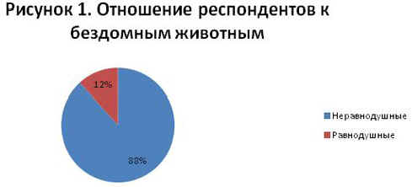

По этим данным видно, что чувственное отношение к бездомным животным, в подавляющей массе, положительно.

Вторая исследовательская задача, изучаемая на втором этапе исследования, отражена во втором вопросе анкеты “Ваши действия, когда вы видите бездомное животное? (то есть, в данном вопросе рассматривается конкретное разовое действие, когда респондент видит бездомное животное)”.

Из 38 анкет в 3 анкетах респондентов последовал ответ, что у них возникает чувство жалости. Эти ответы нельзя считать достоверными, ибо в них выражены не действия, а чувства.

Вероятная причина недостоверности ответов - респонденты не поняли смысла обоих вопросов.

Соответственно достоверными являются только 35 анкеты, или 92,1 % от общего числа анкет. Однако именно это количество анкет нами были приняты за 100% и именно их мы анализировали для установления действий респондентов, что отражено на рисунке 3 и 4

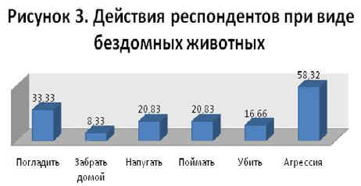

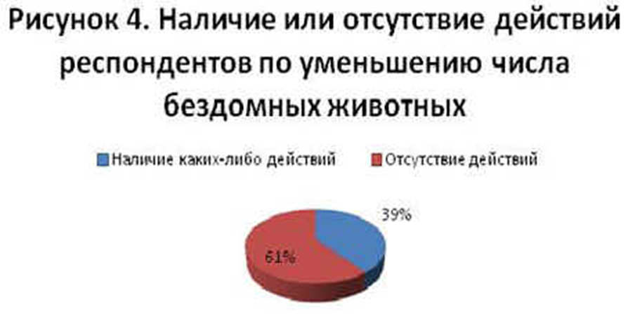

1. Любите ли вы домашних животных?

Большинство опрошенных признались, что любят животных.

1. Каковы причины того, что животные оказываются на улице?

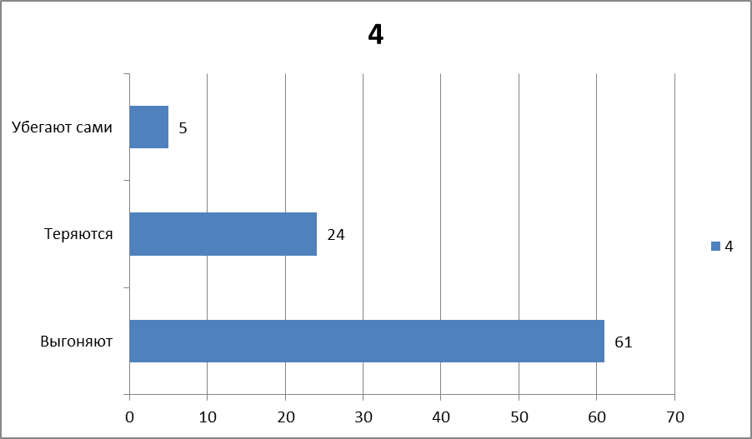

1. Каково ваше отношение к бездомным животным?
2. Кого больше на улицах города? Кошек или собак.
3. Как можно предотвратить массовую бездомность?

Опрос, проведенный, среди учащихся нашей школы показал, что дети понимают важность проблемы, но не знают, как ее решить. Кроме того, процент детей, настроенных агрессивно к животным, очень мал.

Моя гипотеза подтвердилась: если выявить причины появления бездомных животных, то можно уменьшить их численность.

Причиной большого количества безнадзорных животных является равнодушие людей, которое зачастую даже страшнее жестокого и агрессивного отношения. Когда люди возьмут на себя ответственность за братьев наших меньших, мы сможем забыть о проблеме уличных кошек и собак.

Список использованных источников

1. Бездомные животные. По материалам сайта: https://ru.wikipedia.org/wiki/Бездомные_животные
2. Бездомные животные – это ответственность человека. По материалам сайта: http://fb.ru/article/83450/bezdomnyie-jivotnyie---eto-otvetstvennost-cheloveka
3. Откуда берутся бездомные животные? По материалам сайта: http://kotopes.ru/otkuda-berutsja-bezdomnye-zhivotnye-v-rossii